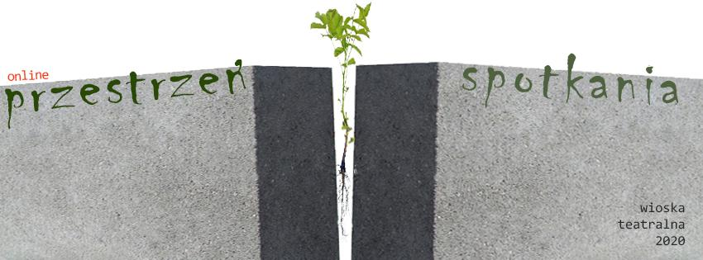PRZESTRZEŃ SPOTKANIA – Wioska teatralna 2020, część 3 online
1. – 5. 12. 2020

SPOTKANIA:
wt, 2 grudnia, godz. 20.00
- Rozziew – film o pracy nad spektaklem Innej Szkoły Teatralnej Teatru Węgajty, inscenizacja: Wacław Sobaszek (film w języku polskim z niemieckimi napisami), po pokazie – spotkanie z zespołem

śr, 3 grudnia, od godz. 19.00
- Śniło mi się coś! Opowiem ci o tym! - spotkanie z Emilią Hagelganz i Yacoubą Coulibaly (Labsa, Dortmund) – rozmowa w języku niemieckim, tłumaczona na polski

czw, 4 grudnia, godz. 17.00
- O życiu za epidemiologicznym parkanem – spotkanie poświęcone procesowi pracy nad spektaklem Tango/Ballada o Edku Teatru Potrzebnego Jonkowo/Węgajty w reżyserii Wacława Sobaszka

pt, 5 grudnia, godz. 20.00
- Przestrzenie spotkania – rozmowa na zakończenie Wioski i na otwarcie nadchodzącego, „zamkniętego” sezonu

FILMY I DOKUMENTACJA FILMOWA

od wt, 2 grudnia, godz. 22.00 do nd, 7 grudnia, godz. 24.00 na kanale YouTube Teatru Węgajty https://www.youtube.com/user/teatrwegajty dostępne będą:
- „DNA positive – DNA negative”, „Sorry, muszę spać!” i inne projekty Transnarodowego Zespołu Labsa – pokaz dokumentacji filmowej zespołu (filmy w języku niemieckim, z polskimi napisami)
- W poszukiwaniu pieśni – nagrania i relacje z warsztatu Elizy Paś (warsztat realizowany w dwóch częściach w lipcu i listopadzie 2020)
- Wykluwanie – film Piotra Magdziarza o Wiosce Teatralnej 2019 w wersji polsko-niemieckiej

WARSZTAT

2 do 5 grudnia

Błyskawiczna metoda malowania gór w stylu chińskim – warsztat technik malarskich Tadeusza Piotrowskiego w formie indywidualnych konsultacji

